新 书 推 荐

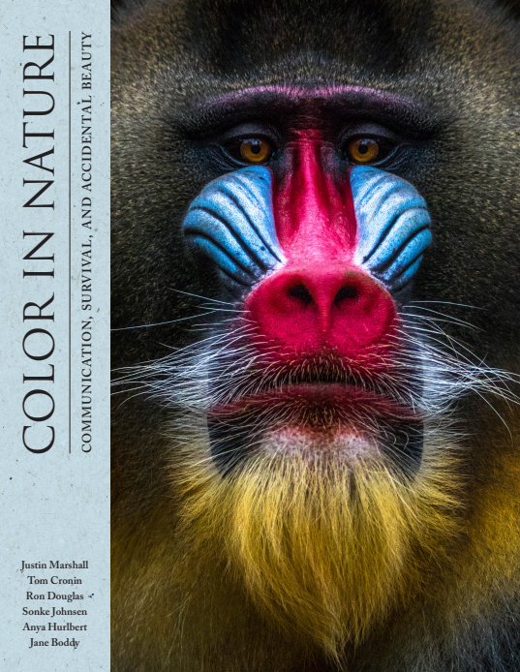
中文书名：《大自然中的色彩：交流、生存与美》
英文书名：Color in Nature: Communication, Survival, and Accidental Beauty
作 者：Tom Cronin et al.
出 版 社：Princeton University Press
代理公司：Union Square /ANA/Leah
出版时间：2023年3月
代理地区：中国大陆、台湾
页 数：288页（150张插图）
审读资料：电子稿
类 型：科普

内容简介：

对人类来说，颜色是有意义的。我们给不同色调贴上标签，并赋予它们情感——路标的红色边框或黄色背景表示危险，清亮的蓝天让人感到快乐，充满了无限希望和可能……

大自然也充满了缤纷绚烂的色彩，但这些色彩为什么存在以及它们存在的意义——往往与人类世界的色彩的含义不同——对我们来说像是个谜。事实上，自然界中的生物能够比人类看到多得多的色彩——有些可以看到红外色调，有些可以看到紫外线，有些甚至可以看到偏振光。一只螳螂虾可以看到上面提到的3种色彩，甚至更多。在自然界中，色彩已经慢慢演变为一种伪装和交流的手段，这些色彩的呈现绝非偶然，即使它们的美丽可能是偶然的。

全书揭示了自然界丰富多彩的原因与意义，定义了色彩以及自然界中的生物如何看待它，解释了虹彩和生物发光，以及颜色在性别、对抗和伪装中的独特作用。奇妙的科学，无与伦比的美丽图像，带领读者踏上了解色彩在自然界中的作用的探索之旅……

作者简介：

汤姆·克罗宁（Tom Cronin）是马里兰大学巴尔的摩郡分校的生物科学教授，专门研究视觉生态学、动物视觉系统的进化、适应和专业化。

桑克·约翰森（Sonke Johnsen）是杜克大学生物学教授。他的研究方向是海洋环境中的感官生物学，包括生物发光信号、紫外线视觉和水生动物的能见度。

罗恩·道格拉斯（Ron Douglas）是伦敦城市大学的名誉教授，他是哺乳动物瞳孔测量和眼部适应方面的专家。

安雅·赫尔伯特（Anya Hurlbert）是英国纽卡斯尔大学视觉神经科学教授和院长。

简·蒙宁顿·博迪（Jane Monnington Boddy）曾担任WGSN总监和Stylesight未来预测总监，并且是Pantone研究所的成员，他为这本书来自欧洲的生物贡献了创意。

贾斯汀·马歇尔斯教授（N. Justin Marshallis）是昆士兰大学脑研究所的研究员。他专注于动物如何感知周围环境，特别关注海洋环境的保护。

全书目录：

前言
无与伦比的色彩
人类与色彩
动物与色彩

1. 什么是色彩？
- 它从何而来？
- 颜料和色彩反射
- 分光以形成颜色
- 光和栖息地，有光和无光环境
- 天空、石头和大海
- 叶绿素和花

2. 动物如何看待颜色
- 色彩感知的物理、化学、生理学和心理学层面
- 与生物相比，人类像是“色盲”
- 光的可见性和视觉生态
- 鸟类、蜜蜂和色盲章鱼
- 彩色超级传感器（口足类和蝴蝶）
- 大脑中的色彩

3. 人类看不见或不怎么使用的颜色
- 紫外线
- 远（红外）红色
- 荧光
- 生物发光
- 虹光、散射和光子带隙
- 自然界中的色彩

4. 色彩的进化
- 色彩的作用
- 性别
- 对抗
- 防御
- 伪装（对抗与防御）

5. 人文、色彩和其他感官
- “色盲”的人类
- 猫、狗和牛
- 对色彩的痴迷——艺术品和衣物
- 重要的色彩
- 通感和其他感官
- 仿生工程和色彩

内页样张：

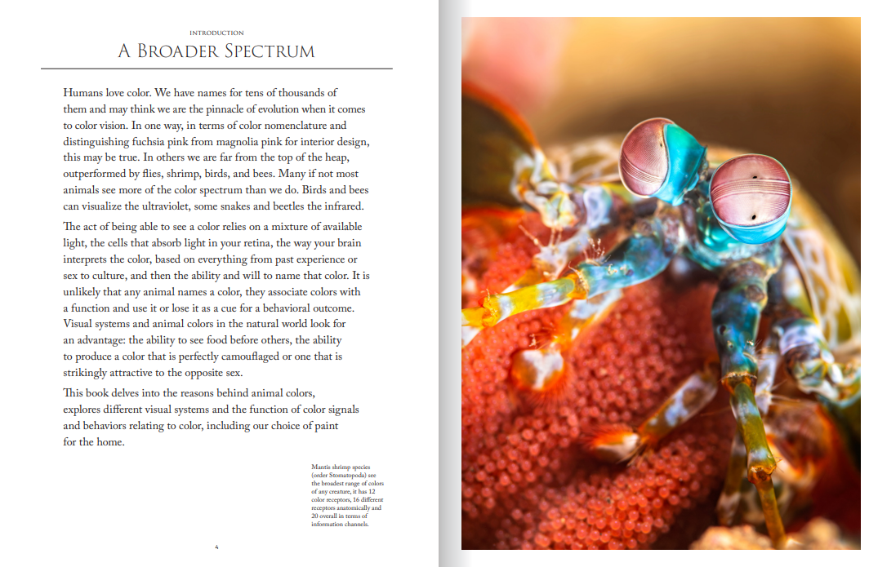

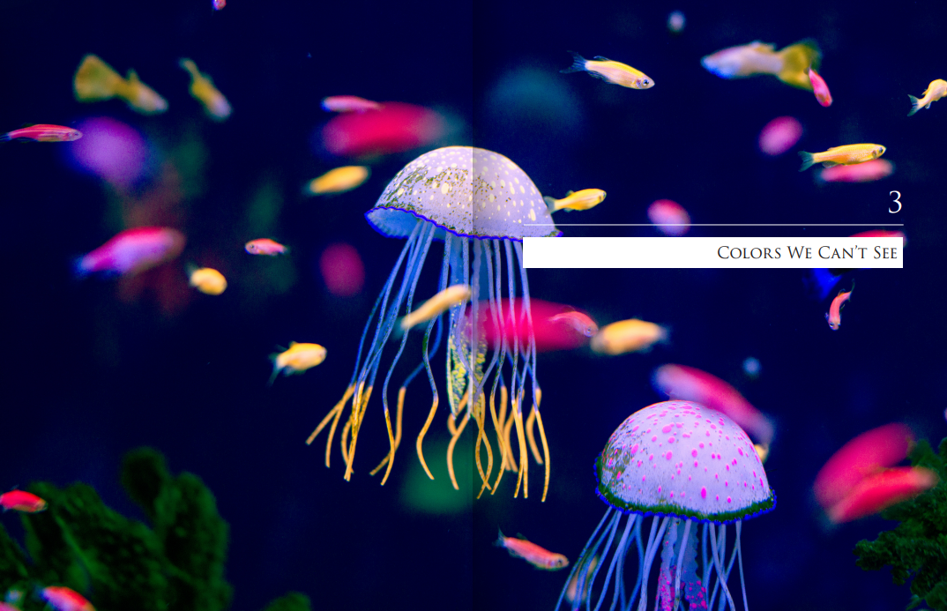

谢谢您的阅读！
请将回馈信息发至：郭丹娅 (Leah Guo)
安德鲁﹒纳伯格联合国际有限公司北京代表处
北京市海淀区中关村大街甲59号中国人民大学文化大厦1705室, 邮编：100872
电话：010-82449325
传真：010-82504200
Email: Leah@nurnberg.com.cn
网址：www.nurnberg.com.cn
微博：http://weibo.com/nurnberg
豆瓣小站：http://site.douban.com/110577/
微信订阅号：ANABJ2002


